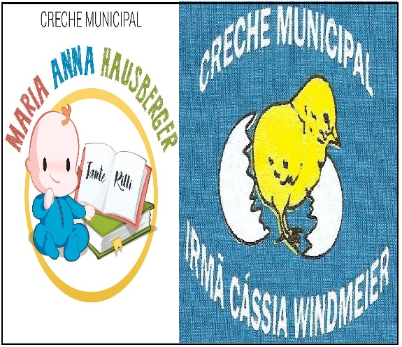
CRECHES MUNICIPAIS MARIA ANNA HASUBERGER TANTE RILLI E IRMÃ MARIA CÁSSIA WINMDEIER
SECRETÁRIA DE EDUCAÇÃO: MARI PIAIA
DIRETORA: JUCELITA FIEDLER
COORDENADORA PEDAGÓGICA: FERNANDA DALABRIDA
PROFESSORAS: ADELINA SANTOS, FERNANDA SELZLEIN.

TURMA OU DISCIPLINA:

DATA DA POSTAGEM:

Nome da Experiência: “Conhecendo a primeira letra do nome.”
Data da postagem:18/11/2020

Direito de aprendizagem: Participar, Explorar, Expressar, Conviver, Conhecer-se.

Campo de Experiência: Corpo, gestos e movimentos
Objetivos:
* Registrar a primeira letra de seu nome;
*Manusear diferentes instrumentos e suportes de escrita para desenhar, traçar letras e outros sinais gráficos;
*Desenvolver progressivamente as habilidades manuais, adquirindo controle para desenhar e pintar.
Clique no link para assistir o vídeo seu lobato: A inicial do seu nome.
https://www.youtube.com/watch?v=CtOxUoEO4ks

